**Информация Заураловской основной школы**

**о просмотре видеороликов о возможностях Портала**

**«электронного правительства» РК.**

В Послании Главы государства народу Казахстана «Третья модернизация Казахстана: глобальная конкурентоспособность» от 31 января 2017 года отмечено о необходимости исключения дублирующих процедур, сокращении сроков и перечня документов, необходимых для оказания государственных услуг, а также о переводе их оказание полностью в электронный формат, без обязательного физического присутствия.

Сегодня уделяется особое внимание качеству государственных услуг и переходу их оказания в электронный формат, так как это важный аспект противодействия коррупции и повышения доверия граждан к деятельности государственных органов Республики Казахстан.

Так, в рамках реализации Послания Главы государства, необходимо обеспечить регистрацию работников государственных и бюджетных организаций в «мобильном правительстве» с последующей установкой мобильного приложения «E-gov» на мобильные телефоны.

В целях доступности получения государственных услуг, а также популяризации и повышению грамотности по получению электронных государственных услуг среди населения.

11 января 2018 года для работников Заураловской ОШ школы был организован просмотр видеороликов о возможностях Портала «электронного правительства» РК.

/фото прилагается/

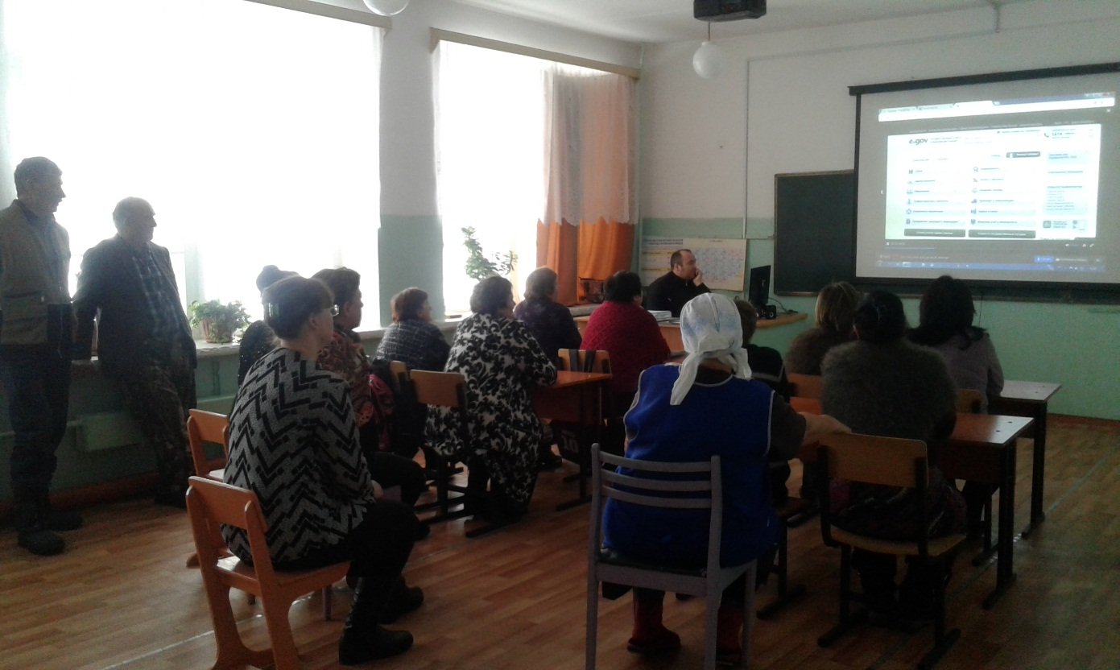

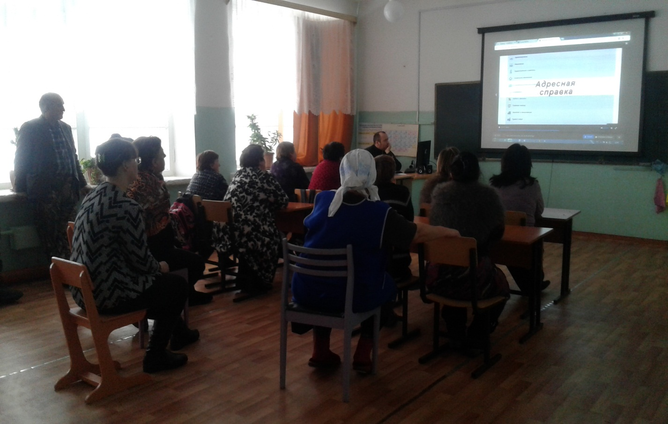

Заместитель директора по ВР: Величко Н.И.